关键词：空调出风口温度检测方法 | 文号：07Q3/104/105/106

适用车辆：
长安福特马自达生产的蒙迪欧汽车、福克斯汽车、S-max汽车。
说明：
考虑到部分经销商有时会遇到这种情况，车辆的空调系统正常，但由于客户个人本身对空调系统的的需求不同，客户仍旧会抱怨空调效果不良，为帮助经销商向客户进行解释，特出版本TSB，告知各车型的空调的标准的出风口温度，帮助经销商确认空调系统是否正常。
检测程序：
1、测试准备 （手动空调）
⑴、冷暖旋钮设置到最冷。
⑵、模式旋钮设置到吹面。
⑶、风量旋钮设置到2档，并且内循环。
⑷、出风口处于全开位置，并且风向为水平方向。
⑸、温度计要求精度+/- 0.5°C ；数显式；能记忆最低温度记录，并复位检查。
⑹、A/C开关设置为OFF。
2、测试准备 （自动空调）
⑴、温度开关设置到“LO”。
⑵、模式开关设置到吹面。
⑶、风量开关设置为50%风速。
⑷、出风口处于全开位置，并且风向为水平方向。
⑸、温度计要求精度+/- 0.5°C ；数显式；能记忆最低温度记录，并复位检查。
⑹、A/C开关设置为OFF ，内外循环设置为OFF。
3、温度计安装
探针支撑在出风口上，并伸进中央（中间风口）风道5cm，确保探针顶端自由地处于风道空气中，不能接触风口或风道壳体。
4、温度测试
⑴、针对手动空调，启动发动机并立即将A/C开关设置到ON。
针对自动空调，启动发动机并立即将A/C开关设置到ON，内外循环开关设置为内循环
⑵、在发动机转速1100rpm左右下,空调首先运行30秒，然后发动机一直处于怠速工况下。
⑶、在3min内（CD132在90秒内），中央出风口最低温度必须在附图阴影范围内。
⑷、如果中央出风口达不到规范值，空调系统应根据维修手册进行检查和维修。

蒙迪欧空调系统温度检查（90sec）

中央出风口排出温度

环境温度

福克斯空调系统温度检查（3min）
环境温度
中央出风口排出温度

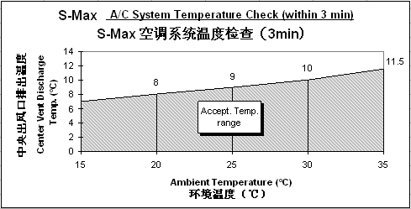
S-max空调系统温度检查检查（3min）
环境温度
中央出风口排出温度

3

